CREACIÓN DE TICKETS MEDIANTE LA INTERFAZ WEB

AGREGAR UN DEPARTAMENTO Y UN AGENTE

Iniciamos con la cuenta de administrador que se creó cuando se instaló osTicket

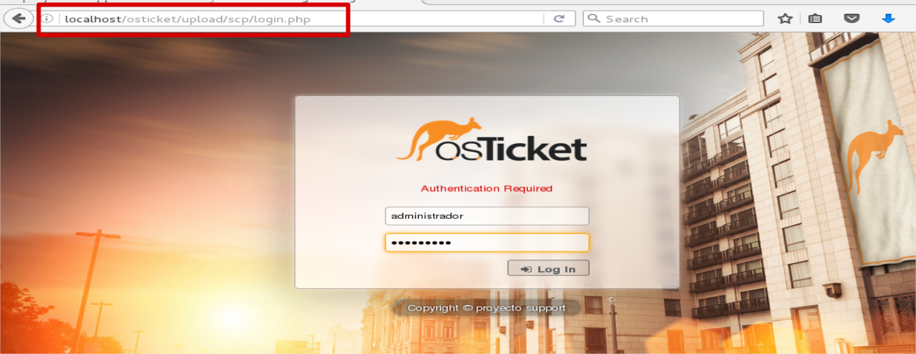

Ingresamos en la pestaña de Admin Panel



En la pestaña de Agent seleccionamos Departments

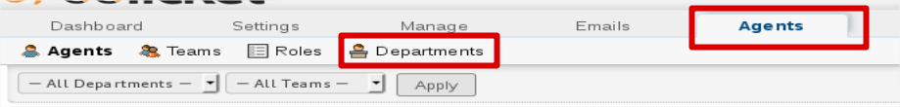

Veremos del lado derecho agregar un nuevo departamento, damos click



Ingresamos el nombre del departamento que queremos

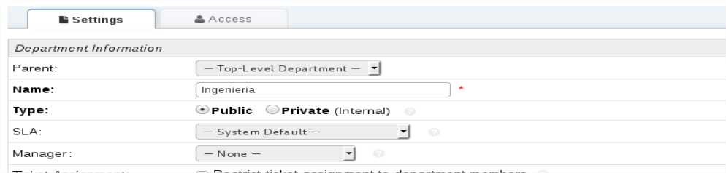

Guardamos los cambios

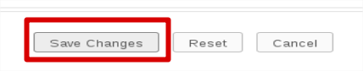

Ahora en la pestaña de Agents, agregaremos uno nuevo para que administre el departamento que acabamos de crear.

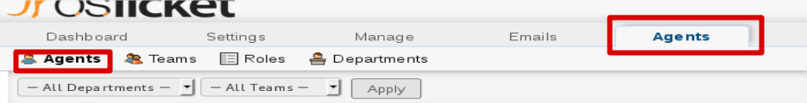

Del lado derecho se encuentra el botón de agregar el nuevo agente

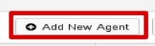

Ingresamos los datos del agente

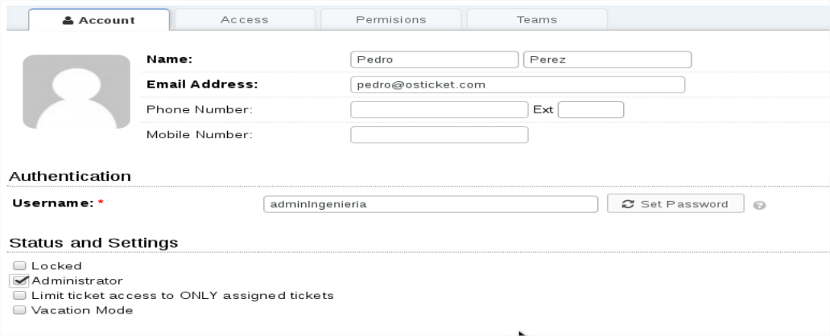

Damos click en set Password para introducir el password

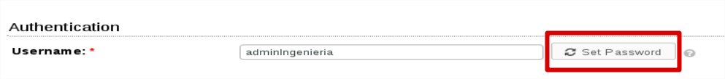

Como vemos hay una opción de mandar el password por correo, en esta ocasión nosotros lo introduciremos y si queremos habilitamos la opción de cuando inicie sesión por primera vez cambie el password.

Introducimos el password y damos click en set

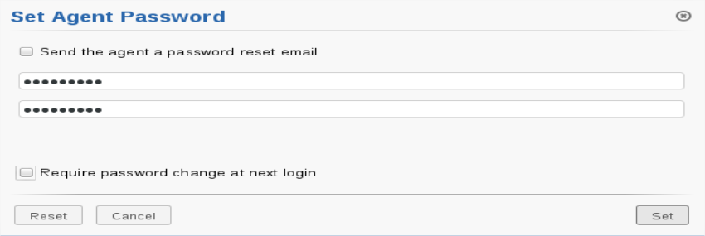

Ahora nos ubicamos en la pestaña de Access para seleccionar a que departamento pertenece, en este caso seleccionamos el que acabamos de crear.

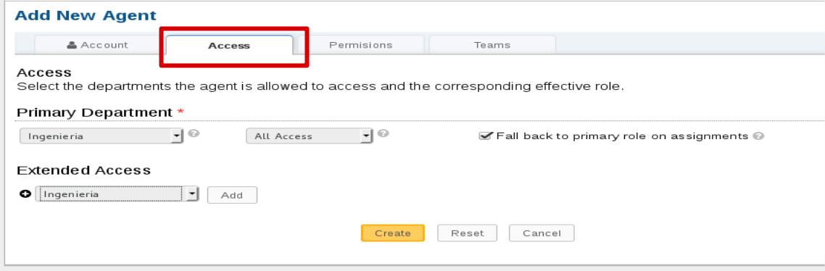

AGREGAR UN NUEVO TEMA PARA QUE EL DEPARTAMENTO RESPONDA

Seguimos como administrador, damos click en la pestaña Manage y Help Topics, agregamos un nuevo Topic.

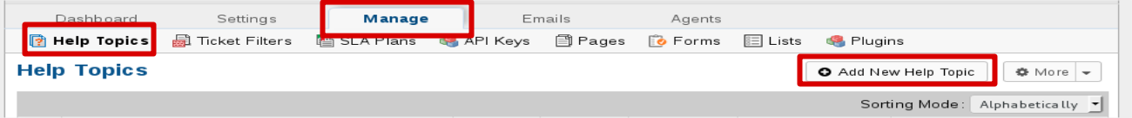

Introducimos el nombre de tema de ayuda

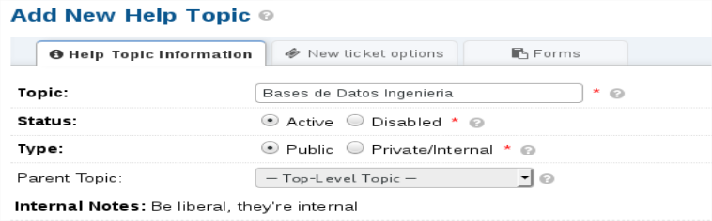

En la pestaña de opciones de nuevo ticket, seleccionamos el departamento que responderá ante tal tema, en este caso será el que acabamos de crear.

También asignamos la persona que responderá estos temas.

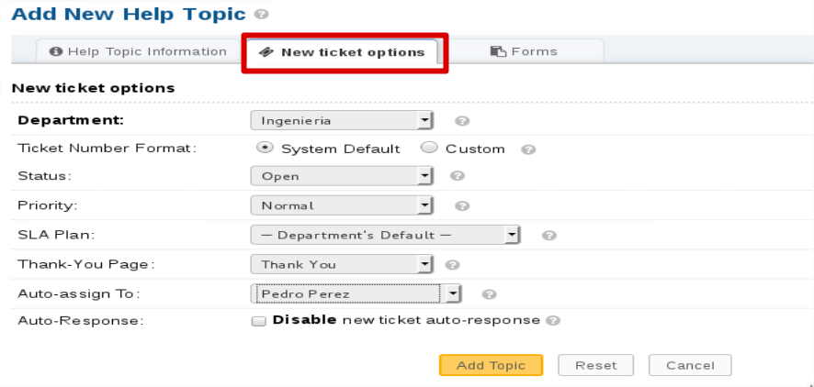

CREACIÓN DE UN NUEVO USUARIO

Damos click en Ingresar

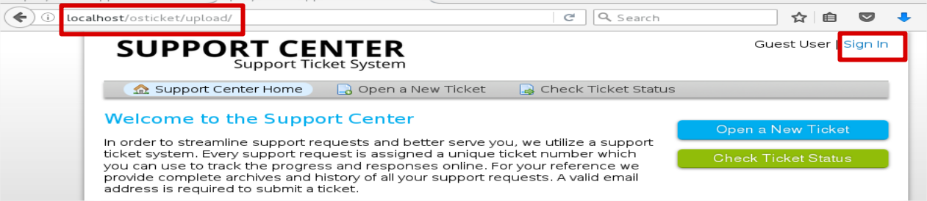

Creamos una nueva cuenta

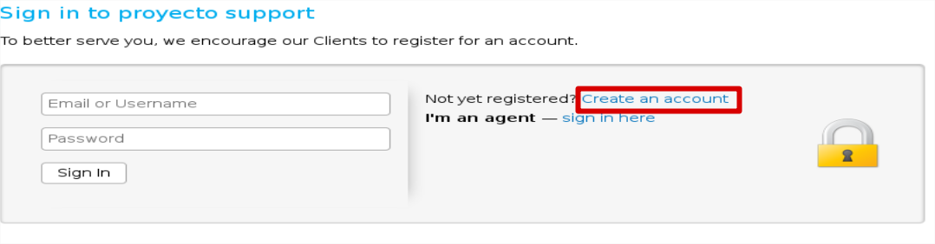

Ingresamos nuestros datos

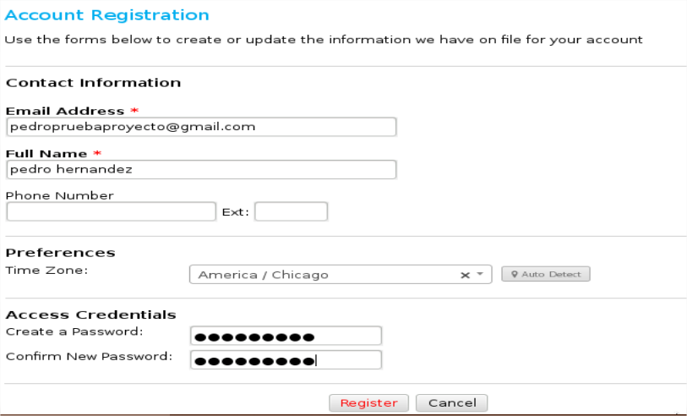

Veremos que se nos ha enviado un correo, pero aún no tenemos habilitado esta opción. Así que el administrador puede validar la cuenta

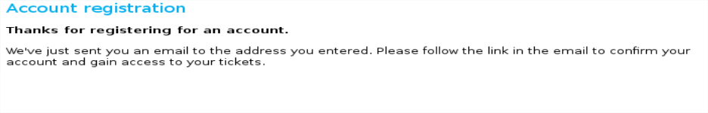

Ingresamos como administrador, puede ser el que acabamos de crear.

En la pestaña de Usuarios y directorio de usuario veremos que desde ahí podemos crear usuarios.

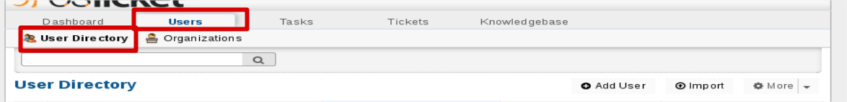

Buscamos nuevos pendientes de activación dando click en status. Vemos la solicitud de pedro, el que se acaba de registrar.

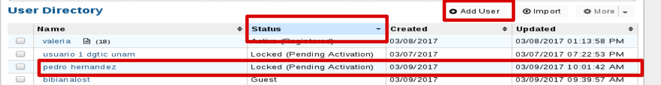

Al seleccionar al usuario, damos click en administrar cuenta

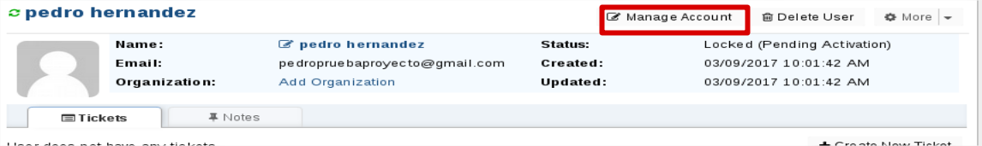

Ingresamos el nombre de usuario y la contraseña

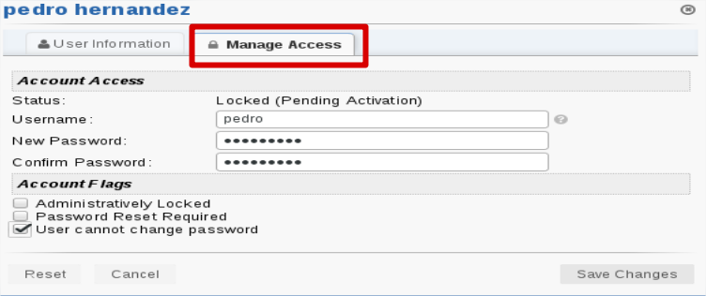

Veremos que se ha activado la cuenta.

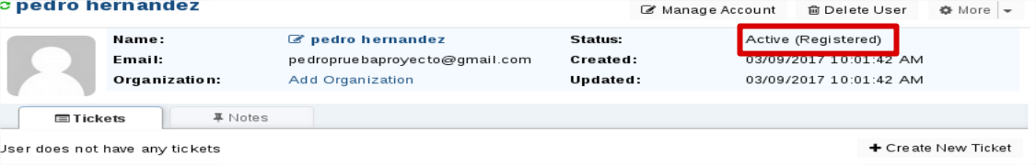

CREACION DE TICKET

Ingresamos con el usuario que creamos

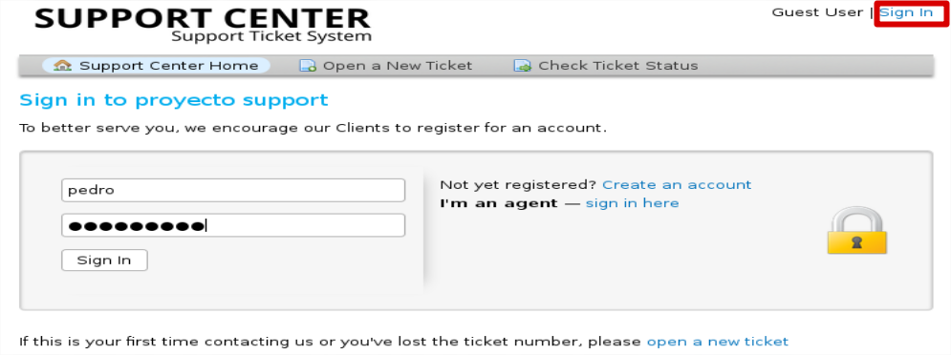

Seleccionamos nuevo ticket y en tema de ayuda ponemos el que creamos. Y ponemos un mensaje. Y damos click en el botón de crear el ticket

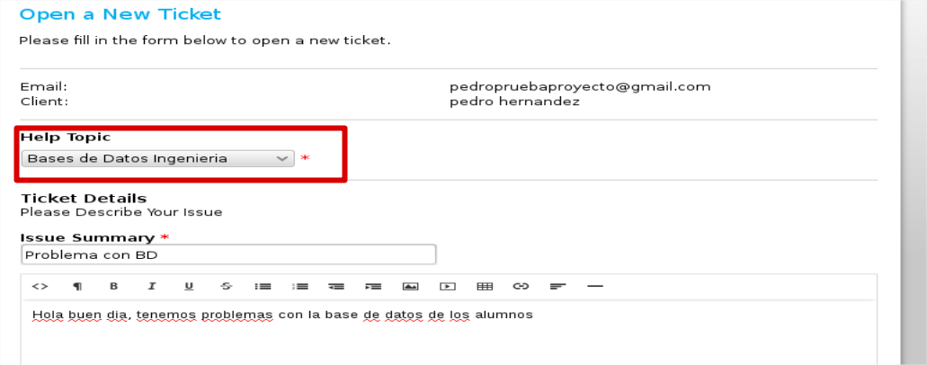

Al crearlo, veremos lo siguiente

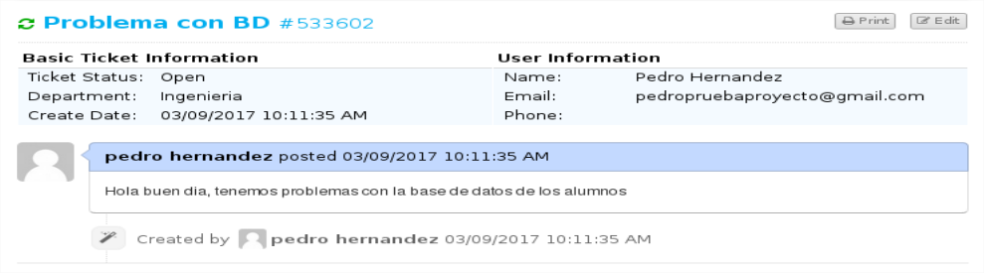

SEGUIMIENTO DEL TICKET

Ingresamos como el agente que creamos

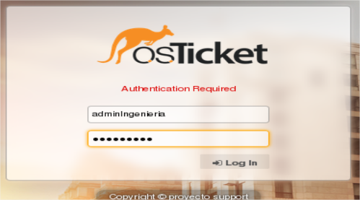

Al seleccionar la pestaña de tickets, veremos que esta el ticket que se genero

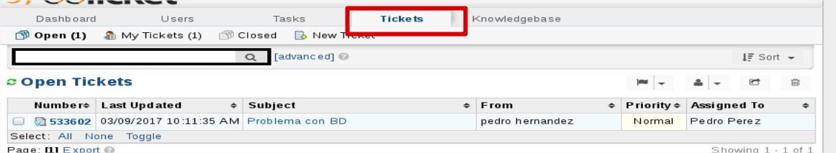

Al abrirlo veremos la información, en Source vemos como se creó

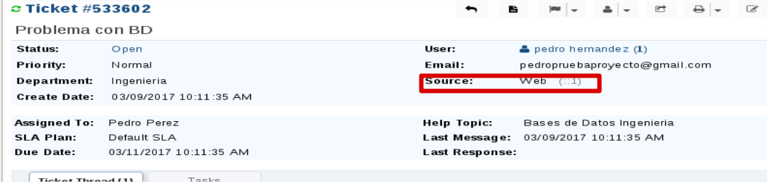

Como administrador, responsable de contestar podemos seleccionar el status del ticket. En este caso seleccionamos “Resolved”

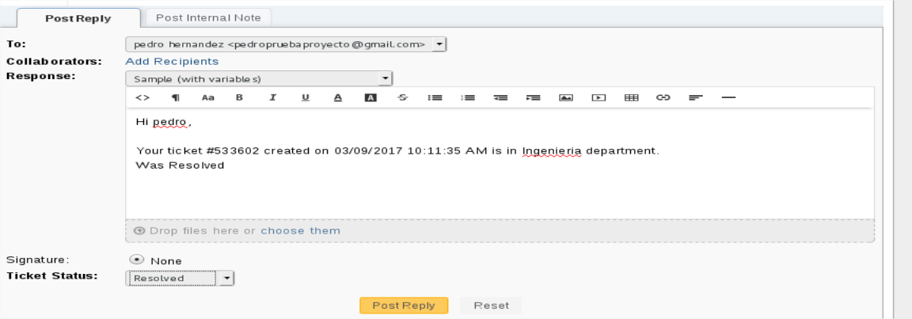

Ingresamos como usuario

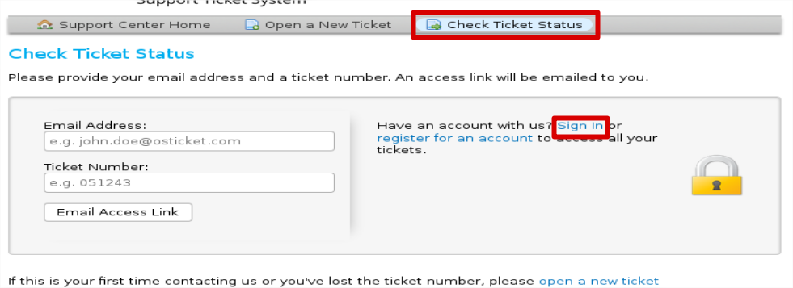

Introducimos las credenciales

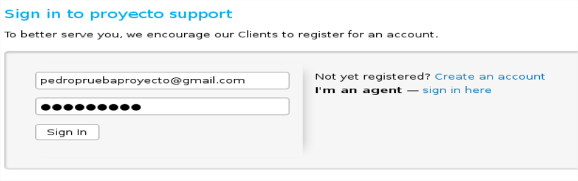

Vemos que tenemos un ticket cerrado

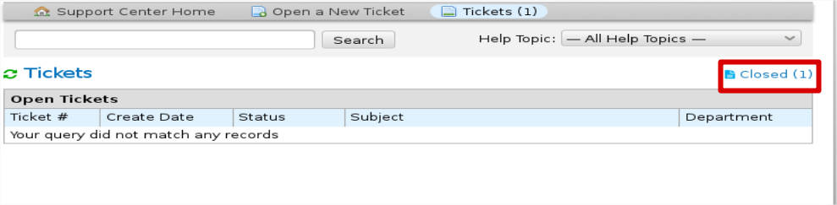

Vemos que el ticket que generamos se ha resuelto.

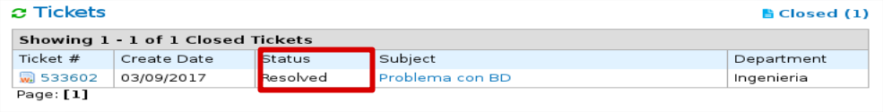

Vemos que el administrador nos contestó que se ha resulto el problema

